

**VISITES GUIDÉES ESTIVALES EN VALLÉE DE LA DORDOGNE :**

**Les théâtrales à l’honneur !**

Communiqué de presse  
Le 3 juillet 2024

**En juillet et août 2024, le rendez-vous est donné dans trois des *Plus Beaux Villages de France****®***- Beaulieu-sur-Dordogne, Collonges-la-Rouge et Curemonte - ainsi qu’à Aubazine et Meyssac, pour vivre une aventure originale. Particulièrement appréciées des familles, les visites guidées de l’Office de tourisme Vallée de la Dordogne proposent de découvrir le patrimoine autrement, avec des promenades ludiques ou théâtralisées. Une particularité cette année : l’élargissement de l’offre de visites théâtralisées, en collaboration avec la Compagnie du Domaine Théâtral.**

**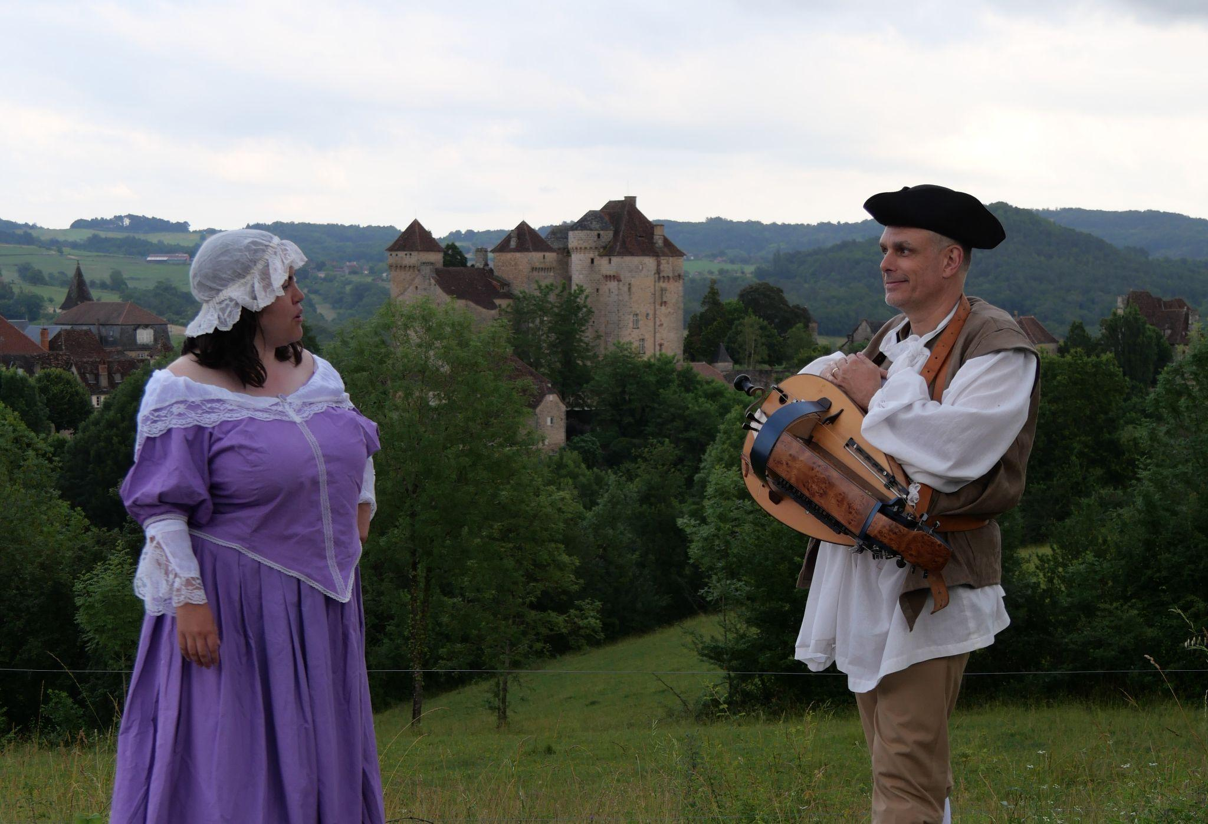***Crédit : Manon Sourzac* **LES VISITES THÉÂTRALISÉES**

Les visites théâtralisées sont **une manière originale de valoriser l’histoire et le patrimoine** des villages remarquables. Leur objectif : **divertir tout en instruisant**. À Beaulieu-sur-Dordogne, pépite corrézienne établie le long de la rivière, inscrite sur la liste prestigieuse des ***Plus Beaux Villages de France®*** depuis 2022, une visite théâtralisée sera reconduite cet été, après un premier succès en 2023. Suite à cet engouement, l’Office de tourisme Vallée de la Dordogne et la Compagnie du Domaine Théâtral ont souhaité développer leur offre de visites théâtralisées **en proposant deux nouveaux formats : à Curemonte et Meyssac**.  
  
**Visites théâtralisées** **à Beaulieu-sur-Dordogne**Au départ de la place Marbot, le public rejoindra Anne et Jehan, les gardiens du cours du temps, dans leur quête pour retrouver un objet égaré dans l'histoire de la ville. Dès le départ, une douce mélodie de vielle - un instrument de musique datant du Moyen-âge - agrémentera le spectacle. Très vite, les visiteurs seront plongés dans une aventure extraordinaire, où le passé prendra vie à travers des scènes pleines d’humour, interprétées par des acteurs costumés. Du 9e au 19e siècle, ils seront invités à percer les secrets bien gardés de Beaulieu-sur-Dordogne. ***Dates : 16 et 30 juillet, et 13 et 27 août 2024 - à 21h***

**Visites théâtralisées** **à Curemonte**  
Le public sera convié à une noce exceptionnelle au cœur du magnifique château de Curemonte. Hélas, une agitation imprévue viendra bouleverser les festivités, et Toinette, l'institutrice, ainsi que Raymond, le troubadour, seront dépêchés pour divertir les invités d'une manière singulière. Les visiteurs suivront alors ces deux protagonistes - leur érudition et leur mélodies poétiques - à travers les ruelles pittoresques et les trésors cachés de Curemonte, où chaque coin de rue révélera une nouvelle rencontre avec les habitants du village, avec des scénettes animées en costumes d'époque. Cette immersion théâtrale offrira une perspective unique sur la vie quotidienne et les traditions de ce village historique, bâti tout en longueur sur un éperon rocheux. ***Dates : 9 juillet et 6 août 2024 - à 21h***

**Visites théâtralisées** **à Meyssac**  
En 1893, la ville de Meyssac aspire à devenir une halte incontournable sur la ligne ferroviaire Paris Orléans Corrèze. Pendant cette visite théâtrale, le public prendra le rôle de membres éminents d'un comité d'évaluation, et sera accueilli par les notables du village pour une visite particulière. Les rues pittoresques de Meyssac s'animeront grâce à des actrices costumées incarnant les figures emblématiques de l'époque, prêtes à révéler les trésors et les atouts de leur ville. Les visiteurs voyageront dans le temps avec des récits captivants et des scénettes vivantes. Cette immersion historique sera sublimée par les mélodies envoûtantes d'un musicien jouant de la vielle à roue, ajoutant une dimension unique à cette expérience.   
***Dates : 22 juillet et 20 août 2024 - à 21h***

Ces trois visites théâtralisées ont été co-réalisées par **l’Office de tourisme Vallée de la Dordogne** et **la Compagnie du Domaine Théâtral**, avec le soutien du département de la Corrèze, de la communauté de communes du Midi Corrézien, des municipalités de Beaulieu-sur-Dordogne, Curemonte et Meyssac, des associations locales, de la fondation du Crédit Agricole, des fonds LEADER (Union européenne) et des Fonds pour le Développement de la Vie Associative (FDVA).

***Tarifs uniques des visites théâtralisées : 9 € adulte / 6 € tarif réduit*  
Réservation obligatoire :*** [***www.vallee-dordogne.com***](http://www.vallee-dordogne.com)

**LES VISITES DE COLLONGES-LA-ROUGE**

**Collonges-la-Rouge aux flambeaux**  
À la tombée de la nuit, Guillemette invite les curieux à découvrir Collonges-la-Rouge en sa compagnie. Ils se laissent alors conter l’histoire et les légendes surprenantes du tout premier des *Plus Beaux Villages de France*, à la lueur des flambeaux. Cette visite familiale saura emporter petits et grands dans un étonnant voyage !

***Dates : les lundis et vendredis de juillet-août 2024 - à 21h (sauf le 22 Juillet)  
Tarifs : 7 € adulte - 5 € tarif réduit\****

***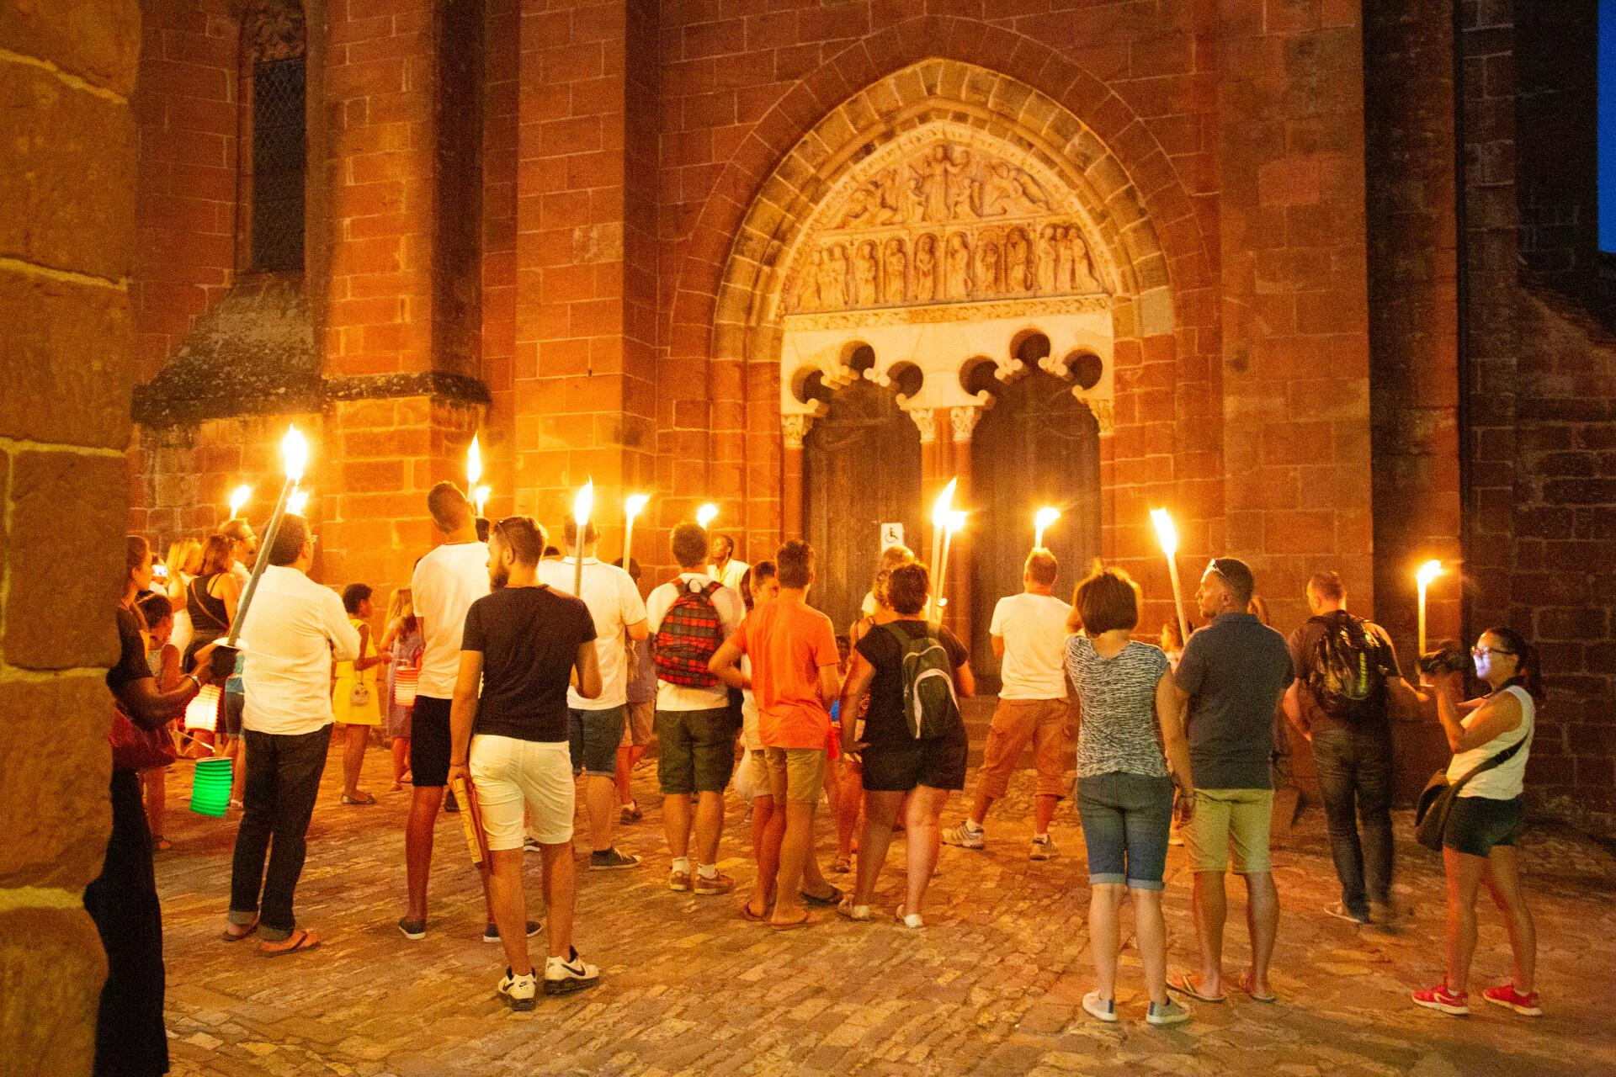****Crédit : Malika Turin*

**Nocturne au Château de Vassinhac**  
Après une découverte de Collonges-la-Rouge dans une atmosphère tamisée et poétique, à la lueur des lanternes, Guillemette ouvrira exceptionnellement les portes du Château de Vassinhac, un édifice emblématique du village qui renferme encore bien des secrets.

***Dates : les mercredis de juillet-août 2024 * à 21h  
Tarifs : 12 € adulte - 10 € tarif réduit\****

**Jeu de piste à Collonges-la-Rouge**

Votre mission, si vous l'acceptez, est de déchiffrer les énigmes astucieuses qui ouvriront le précieux coffre du seigneur de Vassinhac.

***Dates : les mardis (de 10h à 12h) et jeudis (de 15 à 17h) en juillet et août 2024  
Tarifs : 10 € adulte - 7 € tarif réduit\****

**LES VISITES DU CANAL DES MOINES À AUBAZINE**

Munis de vos chaussures de marche, venez découvrir le Canal des Moines. Imaginez la maîtrise des moines : un canal d’1,5 km, une pente de 0.5°, des pics de 40 m de haut et pour finir le passage de l’eau au beau milieu de la roche, tout ça à flanc de côteau !  
***Dates : les jeudis à 10h30 en juillet-août 2024  
Tarifs : 6 € adulte - 4 € tarif réduit*  
Interdit aux chiens***

*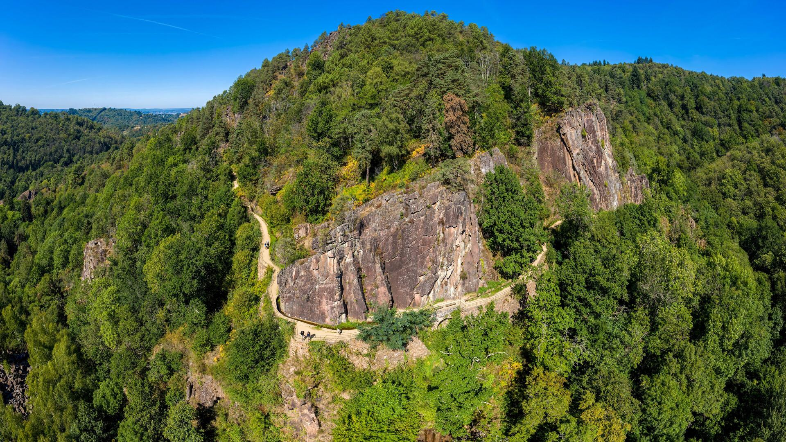  
Crédit : Christophe Bouthé - Vent d’Autan*

**INFOS PRATIQUES VISITES GUIDÉES**

*Tarif réduit : 6-13 ans, étudiants, demandeurs d'emploi, personnes en situation de handicap.  
Toutes les visites sont sur réservation obligatoire : **www.vallee-dordogne.com**

OFFICE DE TOURISME DE LA VALLÉE DE LA DORDOGNE

Contact presse : Marion COENE - [m.coene@vallee-dordogne.com](mailto:m.coene@vallee-dordogne.com) - 06 79 87 18 18  
[www.vallee-dordogne.com](http://www.vallee-dordogne.com)